职业卫生技术报告公示信息
用人单位名称 | 越西县大川新材料科技有限公司
地址 | 越西县乃托镇工业园区
联系人 | 杨总 | 项目类型 |  | □检测 □预评  □控评 ☑现状
项目组成人员名单 | 陈红梅、彭家赟、李亚菲、文秀、邓添、赵志洲、李婷婷、黄升
现场调查人员 | 彭家赟、陈红梅 | 采样、检测人员 |  | 赵治洲。邓添、李婷婷、陈红梅
现场调查时间 | 2024.05.27 | 采样、检测时间 |  | 2024.06.26-28
用人单位陪同人 | 杨总 | 用人单位陪同人 |  | 杨总
报告出具时间 | 2024.10.19
现  场  影  像 | 现场调查 |  | 现场采样、检测
现  场  影  像 | 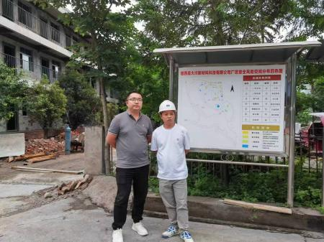 |  | 